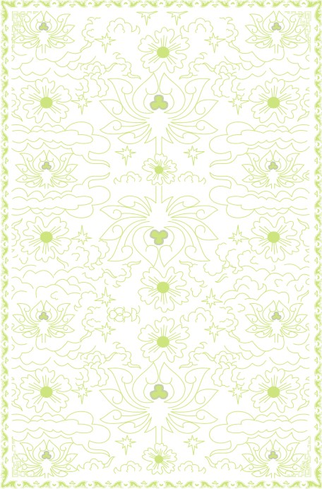

ỦY BAN NHÂN DÂN HUYỆN PHÚ XUYÊN
TRƯỜNG TIỂU HỌC TRI THỦY

SÁNG KIẾN KINH NGHIỆM

“Một số biện pháp giúp học sinh học tốt xé dán
môn Mĩ thuật lớp 3” ( Bộ sách Cánh Diều)

Lĩnh Vực/Môn: Mĩ thuật
Cấp học: Tiểu học
Tên tác giả: Vũ Thị Thúy Hạnh
Đơn vị công tác: Trường TH Tri Thủy
Chức vụ: Giáo viên

Năm học 2023 -2024

MỤC LỤC
Nội dung | Trang
PHẦN A: ĐẶT VẤN ĐỀ | 1
I. Lí do chọn đề tài | 2
II. Mục đích nghiên cứu | 2
III. Phạm vi nghiên cứu | 2
IV. Đối tượng nghiên cứu | 2
V. Phương pháp nghiên cứu | 2
VI. Thời gian thực hiện đề tài | 2
PHẦN B: GIẢI QUYẾT VẤN ĐỀ | 3
I. Cơ sở lí luận | 3
II. Cơ sở thực tiễn | 3
III. Biện pháp thực hiện | 4
Biện pháp 1: Chuẩn bị đồ dùng dạy học kỹ lưỡng, đầy đủ, đáp ứng tốt hoạt động giảng dạy | 4
Biện pháp 2: Xây dựng kế hoạch dạy xé dán mỹ thuật theo các chủ đề trong năm | 8
Biện pháp 3: Tái sử dụng các bài vẽ tranh để hỗ trợ hoạt động xé dán mỹ thuật cho học sinh | 8
Biện pháp 4: Tăng cường sử dụng các hình ảnh, video minh họa vào tiết học xé dán mỹ thuật để tăng sự liên tưởng, sáng tạo cho học sinh | 10
Biện pháp 5: Tổ chức hoạt động trưng bày, giới thiệu và đánh giá sản phẩm chéo cho các học sinh trong lớp | 12
IV. Hiệu quả của SKKN | 19
PHẦN C: KẾT LUẬN | 20
I. Kết luận | 20
II. Bài học kinh nghiệm | 21
TÀI LIỆU THAM KHẢO | 23

PHẦN A: ĐẶT VẤN ĐỀ
- LÝ DO CHỌN ĐỀ TÀI:
Trong giai đoạn giáo dục ở nước ta hiện nay, nhiệm vụ của nhà trường xã hội chủ nghĩa là đào tạo thế hệ trẻ có kiến thức khoa học kĩ thuật hiện đại, phát triển toàn diện cả về Đức - Trí - Thể - Mĩ và lao động. Đáp ứng với sự nghiệp Công nghiệp hóa, hiện đại hóa đất nước. Vì thế mỗi một môn học đều có một vị trí rất quan trọng, nó góp phần vào sự phát triển toàn diện nhân cách của học sinh.
Mĩ thuật là một môn học nghệ thuật có vai trò quan trọng trong chương trình giáo dục phổ thông. Dạy học Mĩ thuật không nhằm đào tạo cho học sinh sau này trở thành họa sĩ mà nhằm hình thành cho học sinh một trong những yếu tố cơ bản của giáo dục thẩm mỹ, giúp cho học sinh phát triển một cách toàn diện hài hòa. Với môn học Mĩ thuật học sinh biết cách cảm nhận cái đẹp, yêu cái đẹp, từ đó rèn luyện đôi bàn tay khéo léo, trí óc của mình để tạo ra cái đẹp qua việc phát huy óc sáng tạo, trí tưởng tượng của mình.
Nghệ thuật tạo ra cái đẹp, sự sáng tạo đòi hỏi phải có đôi bàn tay khéo léo và sự cảm nhận thẩm mĩ của mỗi con người. Ngày nay cùng với sự phát triển của xã hội thì sự phát triển công nghệ ngày càng mạnh mẽ. Chính điều đó dẫn đến những tác phẩm nghệ thuật công nghệ ngày càng nhiều, những tác phẩm nhờ đôi bàn tay khéo léo của con người ngày càng ít đi. Mà những tác phẩm nghệ thuật nhờ đôi bàn tay khéo léo của con người xác thực hơn, mang tính nghệ thuật hơn. Xé dán cũng góp phần vào sự thành công của tác phẩm nghệ thuật đó.
Ngay từ đầu cấp học tiểu học, học sinh đã được tập làm quen với phần xé dán. Đây là một kỹ năng quan trọng bước đầu rèn luyện đôi bàn tay khéo léo của con người để góp phần tạo ra con người lao động mới: Cần cù, cẩn thận, ham hiểu biết, sáng tạo, đam mê nghệ thuật.
Trong quá trình dạy học môn Mĩ thuật lớp 3, tôi thấy phần xé dán tương đối khó, nhiều học sinh lúng túng khi xé, dán hình. Điều này dễ làm mất hứng thú và sự chán nản của các em, làm ảnh hưởng tới tính cần cù, cẩn thận, ham hiểu biết, sáng tạo, đam mê nghệ thuật của học sinh. Mặc khác đồ dùng học tập (giấy màu, hồ dán,...) của học sinh còn thiếu thốn nên cũng làm ảnh hưởng đến quá trình học tập.
Vậy để giúp học sinh học yêu thích và học tốt xé dán môn Mĩ thuật trong các chủ đề, với vai trò giáo viên bộ môn Mĩ thuật tôi luôn băn khoăn suy nghĩ làm thế nào để tìm ra các biện pháp hợp lý nhằm giúp học sinh học tốt xé dán tranh của bộ môn mĩ thuật.
Từ những lí do trên, thông qua việc học tập và giảng dạy trong những năm qua, tôi đã chọn đề tài để nghiên cứu về phương pháp dạy xé dán trong môn Mĩ thuật, nhằm tìm ra được các phương pháp, biện pháp và hình thức tổ chức dạy học thích hợp, vận dụng tốt nhất trong quá trình giảng dạy của mình. Chính vì thế tôi suy nghĩ và chọn đề tài: " Một số biện pháp giúp học sinh học tốt xé dán môn Mĩ thuật lớp 3 (theo Bộ sách Cánh diều)", nhằm góp phần nhỏ bé cùng với nhà trường hoàn thành tốt nhiệm vụ năm học.
- MỤC ĐÍCH NGHIÊN CỨU:
Tôi viết sáng kiến kinh nghiệm này với mục đích:
- Nhằm nâng cao chất lượng dạy và học
- Giúp học sinh bước đầu hình thành, phát triển năng lực mĩ thuật thông qua các hoạt động trải nghiệm..
- Học sinh có ý thức tự học, tự khám phá và lĩnh hội kiến thức.
- Phát triển năng lực tư duy trong học tập, trong sinh hoạt mĩ thuật, tiếp cận với thực tế xung quanh.
- Yêu mến và cảm nhận những hình ảnh màu sắc để xé dán thành tranh, góp phần động viên học sinh phát triển tính chủ động.
- PHẠM VI NGHIÊN CỨU:
- Áp dụng một số biện biện pháp để nâng cao chất lượng phân môn Xé dán mĩ thuật
- Học sinh khối lớp 3
- ĐỐI TƯỢNG NGHIÊN CỨU:
Nghiên cứu thực trạng học sinh khối lớp 3 năm học 2023- 2024. Nhằm giúp học sinh học tốt xé dán môn Mĩ thuật lớp 3.
- PHƯƠNG PHÁP NGHIÊN CỨU:
Để đạt được mục đích nói trên tôi sử dụng một số phương pháp nghiên cứu sau:
- Phương pháp điều tra khảo sát thực tế.
- Phương pháp tìm hiểu tài liệu.
- Phương pháp quan sát, thu thập thông tin.
- Phương pháp vấn đáp, gợi mở.
- Phương pháp trực quan.
- Phươnh pháp luyện tập thực hành.
- THỜI GIAN THỰC HIỆN ĐỀ TÀI:
Đề tài được nghiên cứu từ tháng 7- 8 và tiến hành thử nghiệm vào tháng 9 đến tháng 3 năm học 2024.

PHẦN B: GIẢI QUYẾT VẤN ĐỀ

1. Cơ sở lý luận
Hiện nay, trong hệ thống các môn học ở trường phổ thông nói chung, ở tiểu học nói riêng, môn Mĩ thuật giúp học sinh biết cách sử dụng ngôn ngữ tạo hình (đường nét, hình mảng, hình khối, màu sắc,...) thông qua trải nghiệm để biểu đạt thái độ, cảm xúc, sự tưởng tượng và kiến thức của bản thân về thế giới xung quanh. Dạy học Mĩ thuật trong nhà trường hiện nay cũng giới thiệu để học sinh làm quen với những chất liệu, công cụ và cách thức tạo hình khác nhau phù hợp với nội dung chủ đề, ý nghĩa và cách phát triển ngôn ngữ của học sinh. Học sinh có thể tạo hình sản phẩm Mĩ thuật với các hình thức và chất liệu như: Vẽ, nặn, xé/ cắt dán,... để tạo nên những các tác sản phẩm Mĩ thuật đa dạng và phong phú. Trong đó xé dán là một phần của môn học nghệ thuật tạo ra cái đẹp, nhằm phục vụ nhu cầu vật chất, tinh thần của con người.
Để thực hiện được nhiệm vụ xé dán trong môn Mĩ thuật, đòi hỏi học sinh phải có sự tư duy, sáng tạo, đồng thời có tính khéo léo, tỉ mỉ trong khi thực hiện để tạo ra sản phẩm. Vì thế thông qua phần xé dán giúp học sinh rèn luyện tính tỉ mỉ, khéo léo, nhận thức cái đẹp, rèn luyện tri giác, thị giác và khả năng để tạo cho học sinh học tốt các môn học khác, đồng thời xây dựng cho học sinh tình cảm yêu quý sản phẩm do mình làm ra, biết sử dụng sản phẩm đó để trang trí lớp học, nhà trường, gia đình và xã hội.
Vậy để dạy học thế nào cho học sinh học tốt xé dán: Học sinh được trải nghiệm, sáng tạo để tạo ra những sản phẩm đẹp, phong phú về nội dung, hình ảnh, màu sắc và có tính sáng tạo trong sản phẩm, đòi hỏi người giáo viên không ngừng học tập nâng cao trình độ chuyên môn và luôn tìm ra những biện pháp, phương pháp dạy học thích hợp nhằm góp phần nâng cao chất lượng xé dán môn mĩ thuật ở Tiểu học là rất quan trọng và cần thiết đối với bộ môn Mĩ thuật.

2. Cơ sở thực tiễn
* Thuận lợi.
Là một giáo viên trực tiếp giảng dạy môn Mĩ thuật nhiều năm qua tôi thấy:
- Môn Mĩ thuật là môn học nghệ thuật rất được nhà trường quan tâm và đầu tư. Nhà trường đã tạo mọi điều kiện tốt cho việc dạy và học: Trang thiết bị, đồ dùng dạy học tương đối đầy đủ, thiết thực phục vụ cho việc giảng dạy Mĩ thuật, vì thế góp phần thuận lợi cho việc dạy và học của giáo viên, học sinh.
- Về phía học sinh: Nhìn chung các em đều rất thích học môn Mĩ thuật, các em đón nhận môn học một cách nhiệt tình và hào hứng, đấy chính là 3 cảm hứng bất tận của học sinh, để tạo ra sản phẩm theo cách cảm, cách nghĩ của
riêng mình.
- Một số lớp số học sinh ít nên cũng là điều kiện thuận lợi cho việc tổ chức dạy học Mĩ thuật cho học sinh. Hơn nữa học sinh rất thích tìm tòi và khám phá cách tạo hình mới.
* Khó khăn:
- Về phía học sinh:
+ Trường Tiểu học nơi tôi công tác là trường vùng sâu vùng xa. Đời sống của người dân không ít khó khăn. Một số phụ huynh đi làm ăn ở xa, để lại con cho ông bà, người thân nên việc chăm sóc, quan tâm đến con cái có phần hạn chế, học sinh còn thiếu, quên đồ dùng học tập: Giấy màu, hồ dán, đất nặn, chì, tẩy, màu,... làm ảnh hưởng đến bài học.
+ Một số phụ huynh chưa nhận thức đúng vai trò của môn Mĩ thuật, vẫn coi môn học này là môn học phụ, nên chưa thực sự quan tâm và tạo điều kiện, khích lệ các em say mê môn học.
+ Mặt khác một số học sinh làm bài còn thụ động và mang tính bắt chước, thiếu sự sáng tạo, vụng về vì thế đòi hỏi phải có sự hỗ trợ của giáo viên rất nhiều.
+ 100% học sinh sống ở vùng nông thôn nên việc tiếp xúc với thực tế ít, đời sống khó khăn phần nào cũng làm ảnh hưởng đến việc học tập của các em.
- Về phía giáo viên:
+ Dạy học theo chủ đề là chương trình mới, phương pháp dạy học mới, hơn nữa phần xé dán trong chương trình ít nên kinh nghiệm dạy học của giáo viên chưa nhiều.
+ Tài liệu giảng dạy, đồ dùng dạy học cho giáo viên còn hạn chế nên giáo viên gặp những khó khăn nhất định trong quá trình giảng dạy.
Vì vậy khi quyết định đưa ra một số biện pháp giúp học sinh học tốt xé dán môn Mĩ thuật lớp 3. Mục đích của tôi là hình thành và rèn luyện kĩ năng xé dán cho học sinh, khai thác tính sáng tạo và đồ dùng sẵn có của mỗi học sinh, từ đó giúp học sinh yêu thích và học tốt xé dán môn Mĩ thuật.

3. Biện Pháp thực hiện

* Biện pháp 1: Chuẩn bị đồ dùng dạy học kỹ lưỡng, đầy đủ, đáp ứng tốt hoạt động giảng dạy
Việc chuẩn bị đồ dùng dạy - học trong giờ Mĩ thuật đóng vai trò rất quan trọng, nó quyết định sự hình thành công của bài học, như chúng ta đã biết dạy học Mĩ thuật là dạy bằng trực quan, vì thế:
* Đối với giáo viên: Mỗi giờ học giáo viên phải chuẩn bị chu đáo: Kế hoạch bài học, các đồ dùng dạy học để học sinh quan sát trực tiếp như: Tranh ảnh, bài mẫu, hình minh họa cách thực hiện và vật liệu để xé dán (giấy màu, báo, tạp chí, lá khô, hồ dán,....).
* Đối với học sinh: Cần lắng nghe thấy cô dặn dò chuẩn bị những gì cần thiết cho bài học sau: Sách học Mĩ thuật 3, giấy màu, tranh, lịch, tạp chí, họa báo, lá khô, giấy trắng A3, A4, màu vẽ, hồ dán,... Nghe thầy cô thông báo nội dung tiết học tới để các em quan sát trước trong thực tế. Đây là bước quan trọng quyết định sự thành công của tiết học.
Qua việc thực tế giảng dạy tôi thấy: Dạy học theo chương trình mới học sinh được tiếp xúc với xé dán nhiều hơn. Ngay từ đầu năm học sinh hầu hết là có đủ đồ dùng học tập như: Giấy màu, hồ dán, nhưng chỉ sau một thời gian, học sinh đã không còn đồ dùng để học xé dán. Vì điều kiện kinh tế của phụ huynh ở vùng nông thôn có phần khó khăn nên việc mua thêm đồ dùng cho học sinh cũng có phần hạn chế, điều đó đã làm ảnh hưởng đến kết quả học tập môn Mĩ thuật của học sinh. Từ những khó khăn trên và đặc thù của môn học, đối với phần xé dán tôi luôn yêu cầu học sinh sưu tầm thêm những nguyên vật liệu dễ kiếm như: tranh, lịch, họa báo, tạp chí cũ, lá cây,...đây là những đồ dùng dễ tìm mà mang lại hiệu quả cao cho bài xé dán. Từ những vật liệu tìm được kết hợp với giấy màu học sinh đã có, thì học sinh sẽ có đầy đủ hơn về đồ dùng học tập, sản phẩm làm ra của học sinh sẽ phong phú và đa dạng hơn về chất liệu và cách thể hiện.
* Ví dụ 1: bài 5 "Hình dáng cơ thể em" (trang 20 Mĩ thuật 3 sách Cánh Diều)
Tôi sẽ cho học sinh sử dụng tranh, lịch, họa báo, tạp chí có màu sắc đẹp, phối hợp với giấy màu để sử dụng xé dán. Sử dụng đồ dùng như vậy bài xé dán sẽ rất phong phú về màu sắc và làm nổi bật trọng tâm của bức tranh. Đặc biệt là học sinh đỡ tốn tiền mua giấy màu mà vẫn có đầy đủ đồ dùng khi học xé dán.
Một số sản phẩm xé dán của học sinh chủ đề “Hình dáng cơ thể em”
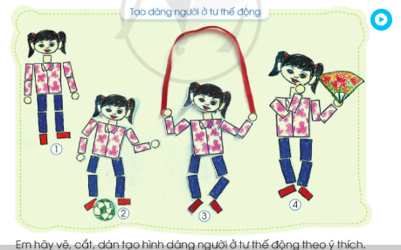

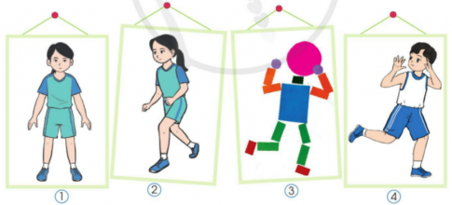
* Ví dụ 2: bài 7 "Thiệp chúc mừng" (trang 28 Mĩ thuật 3 sách Cánh Diều)
Tôi cho học sinh sưu tầm hình ảnh những bông hoa, lá,... màu sắc đẹp để học sinh sử dụng những bông hoa, chiếc lá,...để xé dán và trang trí vào làm bài trang trí bưu thiếp tặng mẹ và cô. Với biện pháp này học sinh rất hứng thú, chuẩn bị một cách tích cực, biết tìm tòi những nguyên liệu sẵn có để làm đồ dùng học tập. Tạo cho học sinh biết quan sát mọi vật xung quanh mình, tìm tòi cái đẹp, cũng như tạo ra cái đẹp. Mặt khác biện pháp này mang lại hiệu quả rất cao, các sản phẩm xé dán của các em rất phong phú, mỗi bài có màu sắc, hình ảnh, cách trang trí riêng và thể hiện được một cách độc lập sáng tạo của chính mình.
Một số sản phẩm xé dán của học sinh chủ đề “Thiệp chúc mừng”
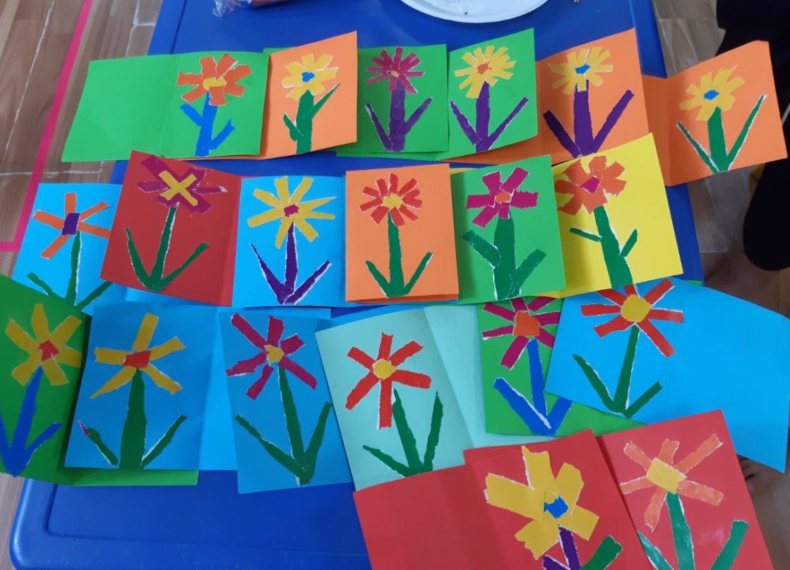

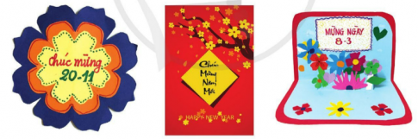

*Ví dụ 3: bài 4 "Đồ vật trong gia đình" (trang 17 Mĩ thuật 3 sách Cánh Diều)
Với các chất liệu giấy màu, lá cây,... mỗi học sinh đã tìm ra cho mình một cách thể hiện riêng, chính vì thế các sản phẩm xé dán đồ vật được tạo ra rất đa dạng và phong phú, không có sự trùng lặp và bắt chước bạn.
Một số sản phẩm xé dán của học sinh chủ đề “Đồ vật trong gia đình”
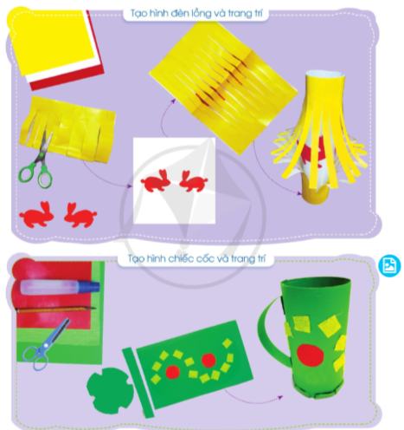

* Biện pháp 2: Xây dựng kế hoạch dạy xé dán mĩ thuật theo các chủ đề trong năm
Dạy học Mĩ thuật theo chủ đề là chương trình mới, phương pháp mới, với phương pháp dạy học này học sinh có thể tạo ra sản phẩm Mĩ thuật với nhiều hình thức thể hiện và chất liệu khác nhau. Trong đó chất liệu xé dán chiếm một phần của môn học này. Vậy để cho học sinh được làm quen và tiếp xúc nhiều với chất liệu xé dán, thì ngoài phần học chính trên lớp, tôi còn tổ chức cho em thi xé dán tranh theo chủ đề các ngày lễ lớn trong năm như ngày 20/10, ngày 22/12, ngày 8/3 và xé dán tranh " Môi trường và an toàn thực phẩm", " Chiếc ô tô mơ ước".....
Ví dụ: Vào dịp 20/11, tôi xây dựng kế hoạch dạy xé dán về chủ đề thiệp mừng cho các em học sinh.
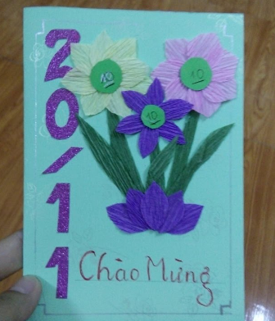
Sản phẩm thiệp xé dán của học sinh dịp 20/11
Với cách tổ chức này học sinh tham gia một cách tích cực, hào hứng. Các sản phẩm xé dán của các em rất đa dạng, phong phú với hình xé dán ngộ nghĩnh, sinh động, màu sắc tươi sáng thể hiện được sự sáng tạo, ngây thơ, trong sáng của trẻ thơ.

* Biện pháp 3: Tái sử dụng các bài vẽ tranh để hỗ trợ hoạt động xé dán mĩ thuật cho học sinh
Để những bài xé dán trong các chủ đề đạt kết quả cao, tôi đã vận dụng từ những bài vẽ tranh. Vì từ những bài vẽ tranh, học sinh đã được nhận biết nội dung tranh, cách sắp xếp, các hình ảnh chính, phụ và màu sắc trong tranh. Từ cách quan sát ở bài vẽ tranh học sinh vận dụng sang bài xé dán một cách nhanh hơn.
* Ví dụ 1: Vẽ tranh chủ đề: Ngày hội ở trường em vận dụng sang xé dán Ngày hội ở trường em. (trang 31 Mĩ thuật 3 sách Cánh Diều)
Khi vận dụng từ bài vẽ ngày hội sang bài xé dán ngày hội, thì học sinh đã nắm được cách bố cục, các hình ảnh và màu sắc của chủ đề này. Từ đó học sinh có thể chuyển từ bài vẽ tranh sang bài xé dán một cách nhanh hơn, sinh động và phong phú hơn. Ngày hội được xé dán bằng nhiều cách khác nhau về hình và màu sắc, qua đó bài xé dán sẽ thể hiện được sự sáng tạo của học sinh. Các bài xé dán của học sinh không bị lặp lại vì chất liệu xé dán hoàn toàn khác so với chất liệu vẽ tranh.
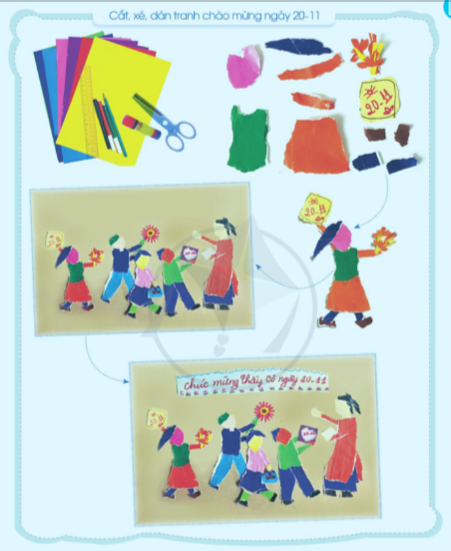
* Ví dụ 2: Vẽ tranh chủ đề: Trò chơi thú vị vận dụng sang xé dán tranh Trò chơi thú vị (trang 24 Mĩ thuật 3 sách Cánh Diều)
Thông qua các bức tranh vẽ về chủ đề Trò chơi thú vị học sinh hiểu và nắm được nội dung, hình ảnh và màu sắc của tranh hoạt động trò chơi, từ đó học sinh sẽ vận dụng thay đổi chất liệu từ vẽ bằng màu sang chất liệu xé dán. Cũng như bài vẽ học sinh xé dán được thoải mái lựa chọn màu sắc, sử dụng nhiều loại giấy màu và có thể xé dán chồng lên nhau như cách chồng màu trong bài tranh để tạo độ đậm nhạt cho bài vẽ, học sinh có thể xé các mảng to nhỏ khác nhau để tạo thành tranh trò chơi.
Qua đó ta thấy các bài vẽ tranh và xé dán có mối quan hệ hỗ trợ, tác động với nhau, giúp học sinh năng cao khả năng quan sát, phân tích về nội dung, bố cục, hình ảnh, màu sắc, từ đó học sinh tiếp nhận kiến thức để vận dụng, chuyển sang chất liệu xé dán một cách nhanh hơn, hiệu quả hơn.
Một số sản phẩm của học sinh xé dán chủ đề “Trò chơi thú vị”
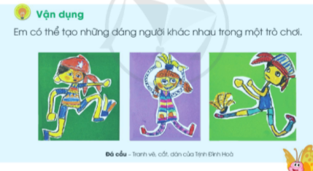

* Biện pháp 4: Tăng cường sử dụng các hình ảnh, video minh họa vào tiết học xé dán mĩ thuật để tăng sự liên tưởng, sáng tạo cho học sinh
Quá trình giáo viên gợi ý, hướng dẫn mẫu và quan sát hình minh họa cách thực hiện là hai công việc của một quá trình cung cấp kiến thức cho học sinh. Vì thế khi thực hiện nó được xen kẽ vào nhau thì học sinh nắm được kiến thức sẽ chắc, nhanh hơn. Cụ thể, sau câu trả lời của học sinh về quan sát hình minh họa cách thực hiện, giáo viên khẳng định đồng thời làm mẫu theo từng bước với tốc độ vừa phải để học sinh quan sát và dễ hình dung. Đối với những bước khó giáo viên có thể lặp lại một vài lần hướng dẫn, làm mẫu trước, sau đó đặt câu hỏi để học sinh đối chiếu với hình minh họa cách thực hiện. Việc thao tác kết hợp với giảng giải chặt chẽ nhằm giúp học sinh nắm chắc từng thao tác và nhớ các bước thực hiện của chúng.
* Ví dụ: Xé dán bài 11 "Bạn rô-bốt của em" (trang 42 Mĩ thuật 3 sách Cánh Diều)
- Để học sinh nắm được cách thực hiện xé dán hình rô bốt. Sau khi giáo viên gợi ý cách thực hiện trên hình minh họa, giáo viên thực hiện thao tác mẫu trên giấy màu để học sinh quan sát.
+ Xé hình dáng bên ngoài của rô-bốt (vừa với phần giấy).
+Xé thêm các chi tiết tay, chân,...
+ Sắp xếp và dán hình.
- Để học sinh ghi nhớ hơn các bước thực hiện giáo viên cho học sinh nêu lại các bước vừa thực hiện trên hình minh họa.
Về dán hình, muốn cho học sinh tạo ra được các sản phẩm đẹp, sáng tạo thì khi sắp xếp và dán hình, giáo viên có thể hướng dẫn học sinh thực hiện sắp xếp và dán hình theo các cách khác nhau để sản phẩm phong phú, sinh động hơn.
Giáo viên có thể cho học sinh xem video hướng dẫn tạo hình rô bốt.
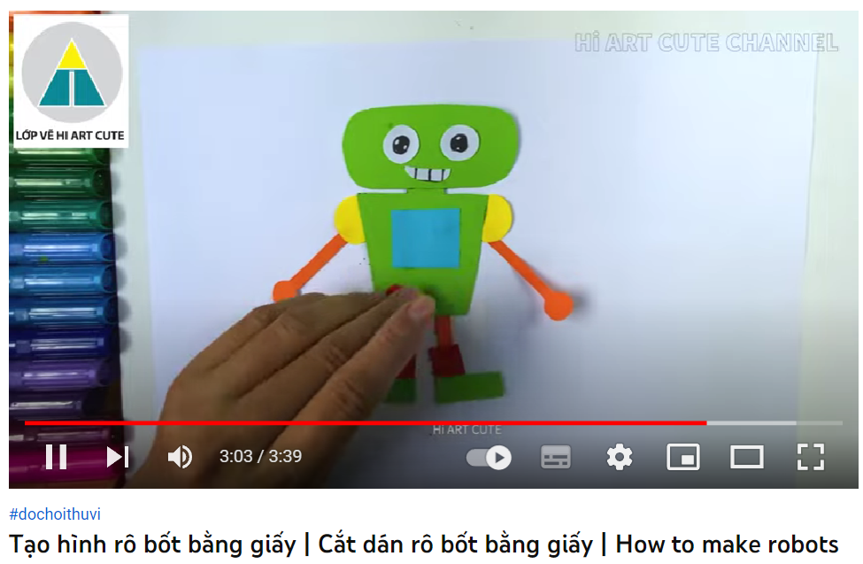
(Nguồn video: https://www.youtube.com/watch?v=Hl9ojTmv-iY )
* Ví dụ 1: Khi dán bài 3 "Sự thú vị của hình ảnh nổi bật" (trang 14 Mĩ thuật 3 sách Cánh Diều), giáo viên gợi ý học sinh có thể đặt thẳng, đặt ngang hoặc đặt chếch sang trái, sang phải.
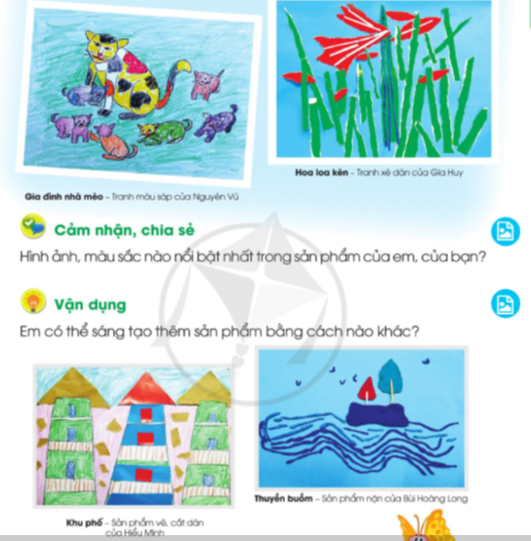
* Ví dụ 2: Khi dán bài 7 "Thiệp chúc mừng" (trang 28 Mĩ thuật 3 sách Cánh Diều)
Giáo viên hướng dẫn học sinh dán tùy theo vị trí của các phần trong một chiếc thiệp,...để tạo ra các họa tiết, kiểu dáng khác nhau,...
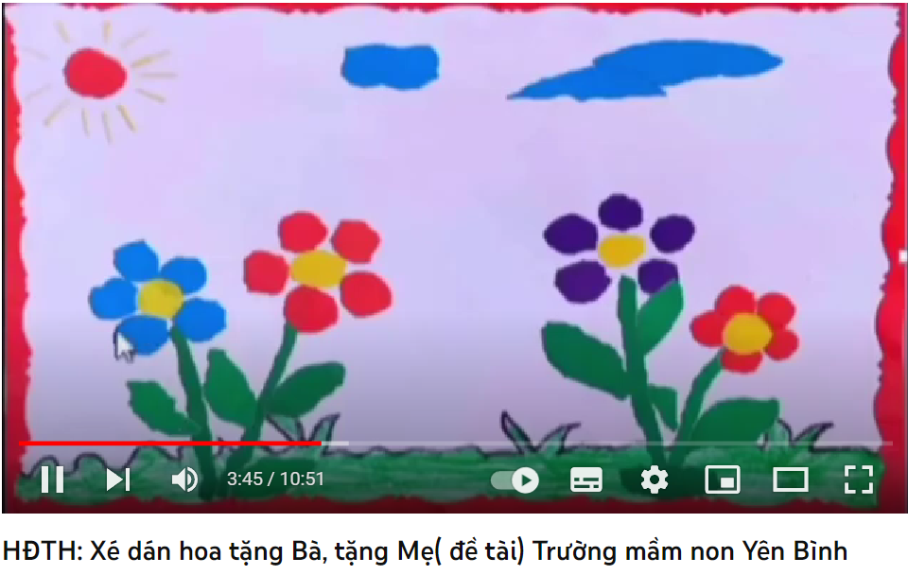
(Nguồn video: https://www.youtube.com/watch?v=AkhtwH6vJxE )
Do học sinh chưa tiếp cận với phần xé dán ít, nên nhìn chung các em còn lúng túng trong khi xé hình, các đường xé còn vụng về, răng cưa,... Vậy để giúp học tự tin, làm quen và thầm thục về cách xé hình, thì trước khi học sinh làm bài tôi cho các em xé thử bằng giấy trắng một vài lần, hướng dẫn học sinh khi xé sử dụng hai ngón tay cái để bấm xé sát mép hình cần dùng và di chuyển, hai ngón trỏ đỡ phần giấy (không đỡ cả bàn tay giấy sẽ duy chuyển chậm), thực hiện như thế đường xé sẽ đẹp, hình xé nhanh hơn.
Mặt khác khi xé hình, giáo viên cần hướng dẫn học sinh xé hình từ mép ngoài tờ giấy vào trong và từ trên xuống dưới hoặc từ dưới lên trên, không nên xé từ giữa tờ giấy và biết tận dụng những mảnh giấy nhỏ để xé những hình ảnh khác cần thiết, làm như vậy sẽ tiết kiệm và chống lãng phí đồ dùng học tập.

* Biện pháp 5: Tổ chức hoạt động trưng bày, giới thiệu và đánh giá sản phẩm chéo cho các học sinh trong lớp
Tổ chức trưng bày, giới thiệu và đánh giá sản phẩm là khâu rất quan trọng trong giảng dạy Mĩ thuật. Giúp cho học sinh tự tin trong việc giới thiệu về sản phẩm của mình. Học sinh được cùng nhau trao đổi, chia sẻ trình bày cảm xúc, học tập lẫn nhau về sản phẩm của mình/ nhóm mình và của bạn. Ở phần này tôi luôn đưa ra những câu hỏi gợi mở phù hợp với nội dung chủ đề, để giúp học sinh khắc sâu kiến thức và phát triển kỹ năng thuyết trình, tự đánh giá.
* Ví dụ 1: bài 13 "Tạo hình trái cây từ đất nặng" (trang 50 Mĩ thuật 3 sách Cánh Diều)
Sau khi học sinh các nhóm trưng bày sản phẩm, để giúp học sinh khắc sâu kiến thức và phát triển kỹ năng thuyết trình, tự đánh giá. Tôi đưa ra các câu hỏi gợi mở:
- Em hãy giới sản phẩm của nhóm mình với thầy/ cô và các bạn.
- Giữa sản phẩm xé dán và sản phẩm tạo hình bằng đất nặn, em thích sản phẩm nào
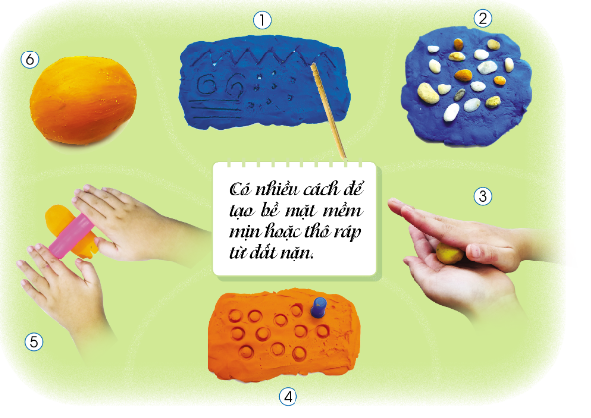

* Ví dụ 2: bài 8 "Ngày hội ở trường em" (trang 31 Mĩ thuật 3 sách Cánh Diều)
- Em có cảm xúc như thế nào khi thực hiện chủ đề này?
- Vì sao nhóm em lại chọn cách thể hiện bằng hình thức xé dán?
- Có những hình ảnh gì trong bức tranh của nhóm em?
- Tại sao nhóm em lại thể hiện màu sắc như vậy trong tranh của mình?
- Bức tranh của nhóm em gợi cho em liên tưởng tới câu chuyện gì? câu chuyện đó diễn ra ở đâu? Như thế nào?
- Em thích sản phẩm nào? Em hãy mời bạn chia sẻ cách thực hiện sản phẩm đó?
Qua những câu hỏi gợi mở của giáo viên, học sinh được cùng nhau trao đổi, chia sẻ trình bày cảm xúc, học tập lẫn nhau về sản phẩm của mình/ nhóm mình và của bạn/ nhóm bạn. Từ đó các em mạnh dạn hơn, tự tin hơn thuyết trình sản phẩm. Thông qua đánh giá sản phẩm học sinh học tập được những ưu điểm trong sản phẩm của bạn, đồng thời củng cố được kiến thức của bài học.
Việc đánh giá sản phẩm của học sinh, giáo viên dùng lời lẽ nhẹ nhàng, ân cần, động viên, tuyên dương, khen ngợi để khích lệ học sinh. Đối với những bài chưa hoàn thành, giáo viên dùng lời nói chỉ ra cho học sinh biết chỗ đẹp, chỗ chưa đẹp và biện pháp cụ thể để học sinh sửa chữa.
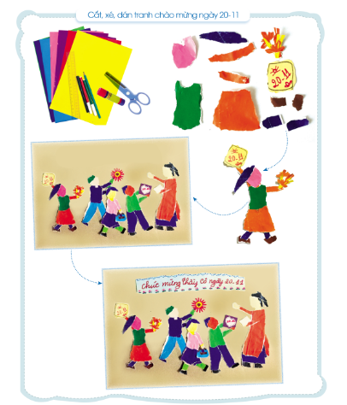

GIÁO ÁN MINH HOẠ MỘT BÀI DẠY THỰC NGHIỆM
KẾ HOẠCH DẠY HỌC MÔN MĨ THUẬT LỚP 3
CHỦ ĐỀ 2: HÌNH ẢNH NỔI BẬT
BÀI 5: HÌNH DÁNG CƠ THỂ EM (1/2 tiết)
I. YÊU CẦU CẦN ĐẠT.
1. Kiến thức:
Bài học giúp học sinh đạt được một số yêu cầu cần đạt sau:
- Nhận biết và liên hệ được hình dáng cơ thể người với một số hình cơ bản.
- Bước đầu sử dụng hình cơ bản để tạo được dáng người ở tư thể động theo ý thích.
- Trưng bày và chia sẻ được cảm nhận về sản phẩm dáng người động của mình, của bạn.
2. Kĩ năng:
- Thực hiện được một số thao tác vẽ, xé dán kết hợp các vật liệu sẵn có để thực hiện và trang trí sản phẩm mĩ thuật liên quan đến chủ đề.
- Chủ động liên hệ và tạo dáng người theo ý thích. Sử dụng công cụ an toàn trong thực hành, sáng tạo.
- Liên hệ được các kiến thức về tỉ lệ, hình dáng, kích thước hình cơ bản để tạo sản phẩm hình dáng người động.
3. Phẩm chất:
Bài học góp phần hình thành, phát triển ở HS một số phẩm chất chủ yếu như:
- Chuẩn bị được một số vật liệu, dụng cụ để thực hành tạo sản phẩm hình dáng người động.
- Yêu quí bản thân và chăm chỉ tập thể dục nâng cao sức khỏe.
4. Năng lực:
4.1. Năng lực mĩ thuật:
- Nhận biết và liên hệ được hình dáng cơ thể người với một số hình cơ bản.
- Bước đầu sử dụng hình cơ bản để tạo được dáng người ở tư thể động theo ý thích.
- Trưng bày và chia sẻ được cảm nhận về sản phẩm dáng người động của mình, của bạn.
4.2. Năng lực chung:
- Năng lực tự chủ và tự học: Biết tự chuẩn bị đồ dùng, vật liệu để học tập; tự giác tham gia các hoạt động học tập trên lớp, tự lựa chọn nội dung thực hành.
- Năng lực giao tiếp và hợp tác: Biết trao đổi, thảo luận, nhận xét, phát biểu về các nội dung của bài học với GV và bạn học.
4.3. Năng lực đặc thù khác:
-Năng lực ngôn ngữ: Hình thành thông qua các hoạt động trao đổi, thảo luận theo chủ đề.
-Năng lực thể chất: Biểu hiện ở hoạt động tay trong các kĩ năng thao tác sử dụng đồ dùng như vẽ tranh, cắt hình, nặn, hoạt động vận động.
II. CHUẢN BỊ ĐỒ DÙNG
1.Giáo viên:
- SGK Mĩ thuật 3, Vở Thực hành Mĩ thuật 3; Tranh, ảnh, sản phẩm, bài mẫu liên quan đến nội dung bài học.
- Máy tính, máy chiếu hoặc ti vi (nếu có).
2.Học sinh:
- SGK Mĩ thuật 3, Vở Thực hành Mĩ thuật 3; Giấy vẽ, bút chì, tẩy, màu nước, màu sáp, keo dính, giấy màu.
- Sản phẩm bài tìm hiểu về màu sắc (nếu có).
III. CÁC HOẠT ĐỘNG CHỦ YẾU
Phân bố nội dung mỗi tiết học
Tiết | Nội dung chính
Tiết 1 | - Nhận biết dáng người ở tư thế tĩnh và động, liên hệ với các hình cơ bản.  - Thực hành tạo sản phẩm cá nhân
Tiết 2 | - Nhắc lại nội dung chính của tiết 1  - Thực hành: tạo sản phẩm nhóm
TIẾT 1
Hoạt động chủ yếu của GV | HĐ chủ yếu của HS
1. Quan sát, nhận biết (khoảng 7 phút):
1.1. Giới thiệu dáng người tư thế tĩnh và động (Sử dụng hình 1 và 2, SGK, tr.21):  - Yêu cầu HS quan sát, thảo luận, trả lời câu hỏi: Chỉ ra sự khác nhau về tư thế dáng người ở hình 1 và hình 2?  - Thực hiện đánh giá…  - Tổ chức Hs trải nghiệm: Tạo dáng người tư thế tĩnh và động  - Tóm tắt … | - Thảo luận: Nhóm đôi  - Trả lời câu hỏi  - Nhận xét trả lời của bạn và bổ sung.  - Một số HS lên tạo dáng tư thế tĩnh và động; các bạn khác chia sẻ, nhận xét, bổ sung.
1.2. Giới thiệu đặc điểm hình dáng bên ngoài cơ thể người và liên hệ với một số hình cơ bản (sử dụng hình 3 và 4, SGK, tr.21):  - Yêu cầu quan sát, trả câu hỏi: Chỉ ra các hình cơ bản ở hình 3 tương ứng với mỗi bộ phận chính của hình dáng bên ngoài cơ thể người, kết hợp với hình 4?  - Tổ chức Hs chia sẻ, nhận xét, bổ sung câu trả lời.  - Nhận xét chia sẻ của HS và giới thiệu rõ hơn đặc điểm một số bộ phận chính của hình dáng bên ngoài của cơ thể người tương ứng với hình cơ bản như: đầu có dạng hình tròn; cổ thân, tay, chân có dạng hình chữ nhật...  - Tóm tắt và chốt kiến thức: Sử dụng câu chốt trong SGK. | - Quan sát, thảo luận, trả lời câu hỏi  - Nhận xét, bổ sung câu trả lời của bạn.  - 4 HS thể hiện cho cả lớp đoán về dáng mình tạo. (Dáng tĩnh và dáng động)  - Các HS không tham gia trải nghiệm: Quan sát, trả lời, nhận xét, bổ sung.
2. Thực hành, sáng tạo (khoảng 22 phút):
2.1. Tạo dáng người tư thế đứng yên (dáng tĩnh) và tư thế động  a. Tổ chức HS quan sát video và yêu cầu HS nêu các bước tạo hình dáng tĩnh.  - Nhận xét câu trả lời, bổ sung của Hs, kết hợp trình chiếu các hình 1, 2, 3 (SGK, trang 22) và giới thiệu rõ hơn.  - Kích thích HS hứng thú với tạo dáng người tư thế động từ dáng người tư thế tĩnh vừa vẽ. | - Quan sát  - Thảo luận nhóm 4 và nêu cách thực hành  - Nhận xét trả lời của bạn và bổ sung  - Quan sát, nghe Gv hướng dẫn thực hành. Có thể nêu câu hỏi
b. Tổ chức HS quan sát video và yêu cầu HS nêu các bước tạo hình dáng động  - Nhận xét câu trả lời, bổ sung của Hs, kết hợp trình chiếu các hình 1, 2, 3, 4 (SGK, trang 22) và giới thiệu, thị phạm một số thao tác  - Giới thiệu thêm một số sản phẩm dáng người tư thế động khác nhau, gợi mở HS chia sẻ. | - Quan sát video . Nêu các bước thực hành  - Nhận xét trả lời của bạn và bổ sung  - Quan sát, nghe Gv thị phạm, giới thiệu. Có thể nêu câu hỏi
2.2. Tổ chức HS thực hành, thảo luận  - Giao nhiệm vụ tiết 1 cho HS:  + Thực hành: Vẽ tạo dáng tĩnh và cắt, sắp xếp tạo dáng động theo ý thích.  + Quan sát các bạn trong nhóm và trao đổi, chia sẻ về ý tưởng tạo dáng động của mình, hỏi ý tưởng của bạn…  - Quan sát HS thực hành, trao đổi…  - Gợi mở HS: Có thể vẽ thêm hình ảnh yêu thích (mây, trời chim, cây, hoa…) ở sản phẩm tạo hình dáng động. | - Thực hành tạo sản phẩm cá  nhân  - Quan sát, trao đổi với bạn trong nhóm
4. Vận dụng (khoảng 2 phút):
- Em có thể tự làm thêm một số sản phẩm dáng người từ chất liệu khác như: vẽ, nặn, xé dán...  - Nhắc Hs bảo quản sản phẩm và có thể mang sản phẩm làm ở nhà đến lớp để tạo sản phẩm nhóm ở tiết 2. | -Nghe, chia sẻ cách tạo thêm sản phẩm mĩ thuật tại nhà.  - Chuẩn bị bài tiết 2
TIẾT 2
HĐ chủ yếu của GV | HĐ chủ yếu của HS
Khởi động: Có thể tổ chức trò chơi nhận diện dáng người tư thế động/đang hoạt động
(khoảng 2 phút)
1. Quan sát, nhận biết (khoảng 5 phút)
- Nêu vấn đề, gợi mở HS chia sẻ về biểu hiện của dáng người tư thế đang hoạt động (tay, chân, đầu… như thế nào) và giới thiệu cách tạo dáng người tư thế đang hoạt động từ dáng người tư thế tĩnh. .  - Tóm tắt chia sẻ của HS, nhắc lại nội dung chính ở tiết 1; gợi mở nội dung tiết 2 (có thể kết hợp sử dụng một số sản phẩm có nhiều dáng người tư thế động). | - Suy nghĩ, chia sẻ  - Lắng nghe
2. Thực hành, sáng tạo (khoảng 20 phút)
- Bố trí HS ngồi theo nhóm và giao nhiệm vụ:  + Tạo sản phẩm nhóm có các dáng người tư thế đang hoạt động bằng hình thức vẽ, cắt, xé, dán hoặc nặn  - Hướng dẫn HS thực hiện:  + Mỗi nhóm trao đổi, thống nhất chọn chủ đề yêu thích để thể hiện như: học tập, thể thao, vui chơi, múa hát… để tạo sản phẩm  + Mỗi cá nhân tạo một tư thế dáng người, các thành viên cùng sắp xếp tạo sản phẩm của nhóm và thêm quang cảnh (nếu có thể).  - Quan sát các nhóm thực hiện nhiệm vụ và trao đổi, nêu vấn đề, gợi mở… giúp Hs thực hiện tốt hơn. | - Trao đổi  - Thực hành tạo sản phẩm cá nhân, nhóm.  - Lắng nghe
3. Cảm nhận chia sẻ (khoảng 5 phút)
- Hướng dẫn các nhóm HS trưng bày  - Gợi mở nội dung trao đổi, chia sẻ cảm nhận và liên hệ liên hệ bồi dưỡng phẩm chất...  - Tóm tắt trao đổi, chia sẻ của HS, nhận xét kết quả học tập, thực hành. | - HS trưng bày  - Chia sẻ, nhận xét  Chú ý lắng nghe
4. Vận dụng và hướng dẫn HS chuẩn bị học bài 6 (khoảng 4 phút)
- Hướng dẫn Hs quan sát hình ảnh, gợi mở HS nhận ra: Tư thế dáng người ở sản phẩm “Đi bơi”, “bạn của chúng mình” (động tác tay, chân, hướng mặt…)  - Tổng kết bài học  - Nhắc HS: Chuẩn bị đồ dùng… để học bài 6. | - Quan sát, chia sẻ  - Lắng nghe  - Chuẩn vị bài 6

4. Hiệu quả của sáng kiến
Sau khi nghiên cứu và áp dụng các biện pháp trên vào thực tế giảng dạy xé dán môn Mĩ thuật lớp 3 tại trường, đã đem lại kết quả tốt hơn so với kết quả khảo sát đầu năm cụ thể:
Lớp | Sĩ số | Hoàn thành tốt |  | Hoàn thành |  | Chưa hoàn thành
Lớp | Sĩ số | SL | TL | SL | TL | SL | TL
3C | 29 | 12 | 41.4% | 17 | 58.6% | 0 | 0%
Qua quá trình nghiên cứu tài liệu, học hỏi và thực tế giảng dạy môn Mĩ thuật nói chung, xé dán nói riêng, tôi thấy học sinh yêu thích và say mê môn học hơn. Cụ thể trên cho thấy kết quả của học sinh khi học xé dán được tăng lên rõ rệt. Học sinh cảm thấy hào hứng, thích thú khi học xé dán. Các em có đầy đủ đồ dùng học tập, sản phẩm của học sinh thể hiện được sự đa dạng, phong phú, đẹp về hình ảnh, màu sắc và có sự tư duy, sáng tạo trong từng sản phẩm. Điều này chứng tỏ phương pháp tổ chức cho học sinh học xé dán tự nhiên và hiệu quả, nó quyết định rất nhiều đến kết quả học tập của học sinh.
Các em luôn được trải nghiệm, tìm tòi và khám phá thế giới xung quanh và thể hiện được khả năng năng tư duy sáng tạo của mình và năng lực hợp tác nhóm để ra sản phẩm, đồng thời phát huy được các kỹ năng hoạt động nhóm, kỹ năng giao tiếp, kỹ năng tự đánh giá.
+ Học sinh đón nhận hào hứng khi được tham gia vào quá trình xé dán thể hiện sản phẩm.
+ Học sinh biết phối hợp và chia sẻ cùng bạn để tạo nên sản phẩm chung của nhóm.
+ Học sinh thể hiện được sáng tạo của mình khi xé dán.
+ Học sinh tự tin, mạnh dạn khi xé dán, biết nhận xét đánh giá sản phẩm bài học của mình một cách rõ ràng chính xác, khách quan và trung thực, tìm ra cách làm hay, sáng tạo trong các sản phẩm của mình, của bạn.
Cùng với việc nghiên cứu của mình và thời gian giảng dạy trên lớp, kết hợp với đồng nghiệp phổ biến kinh nghiệm tổ chức phương pháp dạy học tốt cho học sinh, xác định rõ mục tiêu yêu cầu của bài, tổ chức cho các em hoạt động có hiệu quả, học sinh được hướng dẫn thực hành phù hợp với nội dung từng chủ đề. Dần dần học sinh được hình thành thói quen xé dán để tạo ra được các sản phẩm và yêu thích sản phẩm do mình làm ra, yêu quý lao động. Học sinh được hoạt động nhiều và thỏa sức sáng tạo theo cách nhận, cách nghĩ và cách cảm thụ của mình. Vì thế các em rất hào hứng, không khí giờ học sôi nổi, tích cực đạt hiệu quả cao, trên cơ sở đó biết vận dụng vào thực tế cuộc sống.

PHẦN C: KẾT LUẬN

1. Kết luận
Để sản phẩm xé dán Mĩ thuật của học sinh có hiệu quả cao, mang tính sáng tạo và thu hút được sự yêu thích hứng thú của học sinh; kích thích được sự tương tác, tư duy sáng tạo và phát triển nhận thức của học sinh trong mỗi chủ đề, mỗi nội dung bài học, giáo viên cần:
- Nghiên cứu kĩ nội dung, mục tiêu chủ đề bài dạy và các tài liệu có liên
- Lựa chọn và vận dụng linh hoạt các quy trình dạy học phù hợp với chủ đề
- Luyện cho học sinh kĩ năng trong khi học xé dán, kết hợp lời nói với thao tác mẫu, học cùng học sinh. Khuyến khích những bài có tính sáng tạo, động viên và gợi mở cho những học sinh còn lúng túng.
- Thiết kế bài học phải mang tính khoa học và được chuẩn bị chu đáo, kỹ lưỡng, đầy đủ, có chất lượng, đặc biệt phải chú ý đến kĩ năng, kĩ xảo mà học sinh đã có. - Thúc đẩy học sinh tự học, tự tìm tòi sáng tạo và học tập tiến bộ.
- Chuẩn bị đồ dùng dạy học đầy đủ, phong phú, đẹp, biết vận dụng những vật liệu sẵn có để phục vụ dạy học.
- Tìm ra phương pháp sao cho phù hợp với lứa tuổi và đối tượng học sinh.
- Tổ chức và dạy Mĩ thuật một cách linh hoạt và sáng tạo phù hợp với thực tế và cơ sở vật chất của nhà trường.
- Cần tổ chức cho học sinh theo các hình thức có thể theo nhóm, cá nhân để phát huy tốt hiệu quả giờ dạy.
- Tổ chức và đánh giá liên tục quá trình học Mĩ thuật để phát triển các
năng lực học tập, khả năng sáng tạo và kĩ năng sống cho học sinh.
- Tập cho học sinh thói quen sưu tầm và cất giữ các vật liệu sẵn có như: tranh, họa báo, tạp chí, lịch cũ, lá cây,...để sử dụng vào bài xé dán. Làm tốt công tác tư tưởng với phụ huynh để phụ huynh tạo điều kiện cho học sinh chuẩn bị tốt đồ dùng học tập Mĩ thuật nói chung, xé dán nói riêng. Tận dụng tối đa các phương tiện, đồ dùng học tập sẵn có, sử dụng linh hoạt vật liệu học sinh đã có, hướng dẫn học sinh sưu tầm các vật liệu sẵn có ở địa phương, những vật dụng bỏ đi để tạo ra nhiều vật liệu phong phú trong các hoạt động dạy học xé dán Mĩ thuật.
- Không ngừng học hỏi trao đổi với đồng nghiệp để nghiên cứu đổi mới phương pháp dạy học nhằm nâng cao chất lượng. Trong quá trình giảng dạy giáo viên không áp đặt học sinh, mà coi trọng nhiệm vụ là quan trọng, là nhân tố chủ yếu cho kết quả giáo dục. Luôn gợi mở khám phá tìm tòi biện pháp tốt nhất cho học sinh nắm kiến thức hoàn thành sản phẩm. Rèn cho học sinh sự khéo léo, tư duy thông minh, sáng tạo và có hứng thú trong học tập.
- Trong mỗi tiết học mĩ thuật, giáo viên cần cho học sinh thấy mình đang sống trong môi trường đầy sự sáng tạo cùng với sự nhiệt tình hướng dẫn của giáo viên và từ đó học sinh sẽ hăng say sáng tạo và tạo ra những sản phẩm đẹp bằng chính ý tưởng của mình.

2. Bài học kinh nghiệm
Để tạo điều kiện cho việc dạy và học của thầy và trò được thuận lợi hơn, bản thân là một giáo viên dạy bộ môn Mĩ thuật tôi rút ra được một số kinh nghiệm giảng dạy như sau:
- Để học sinh học tốt, vẽ, xé dán đẹp thì ngành giáo dục, nhà trường cần tạo mọi điều kiện tốt hơn như: Trang bị cơ sở vật chất để tiện cho việc dạy và học.
- Cần tăng cường tuyên truyền, huy động mọi nguồn lực để có nguồn kinh phí hỗ trợ các em học sinh có đồ dùng học tập đầy đủ.
- Để một tiết dạy thành công giáo viên cần đầu tư tốt từ khâu chuẩn bị cho đến việc tổ chức.
- Luôn luôn thay đổi các hình thức và các phương pháp một cách hợp lý và hài hoà.
- Trong quá trình hoạt động nhóm giáo viên cần chú ý tới khâu tổ chức, cần biết cách chia nhóm, thường xuyên thay đổi một cách ngẫu nhiên hoặc chia nhóm theo sở thích, trình độ. Trong quá trình học sinh hoạt động nhóm giáo viên luôn theo dõi và hỗ trợ các em kịp thời.
- Thường xuyên sử dụng hình thức và phương pháp để giúp cho các em
học tốt hơn, giờ học rất sôi nổi, các em hứng thú và đạt hiệu quả rõ rệt. Mọi hoạt động trong giờ học đều do học sinh làm chủ, qua đó khích lệ các em học tập, phát triển năng khiếu, năng lực, hạn chế tính ỷ lại nhút nhát nơi học sinh.
Trên đây là những suy nghĩ và kinh nghiệm của cá nhân tôi nên đề tài khó tránh khỏi những khiếm khuyết. Tôi rất mong nhận được những ý kiến góp ý của các cấp lãnh đạo và các bạn đồng nghiệp để đề tài được hoàn thiện hơn.
Tôi xin cam đoan đây là sáng kiến kinh nghiệm của mình viết, không sao chép nội dung của người khác.
Tôi xin chân thành cảm ơn!

TÀI LIỆU THAM KHẢO
1. Những điểm đổi mới về nội dung và phương pháp dạy học Tiểu học.
2. Phương pháp dạy học Mỹ thuật – Giáo trình sư phạm
3. Sách GK, Vở bài tập Mỹ Thuật 3 - Nhà Xuất bản Đại học Sư phạm (Bộ sách Cánh Diều).
4. Hướng dẫn sử dụng đồ dùng, thiết bị các bộ môn có trong các kiện đồ dùng thiết bị do Bộ Giáo dục và Đào tạo cấp hàng năm
5. Nguồn từ internet

